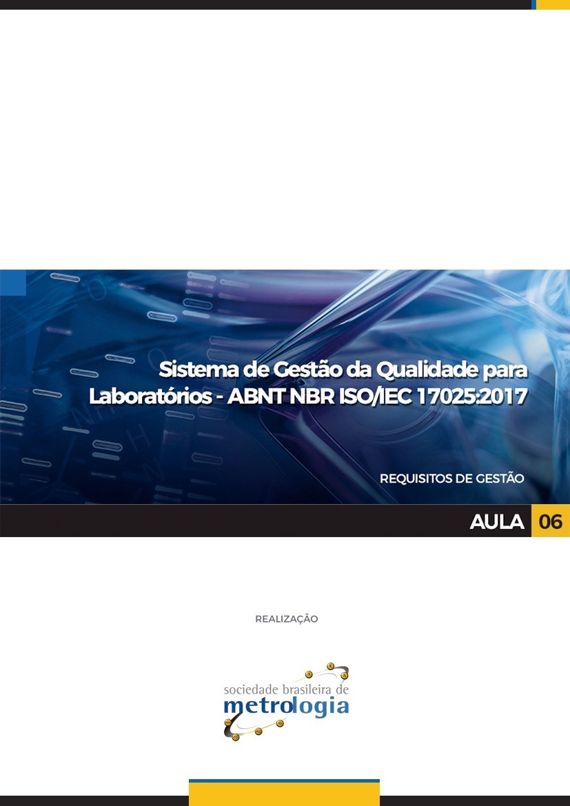

Sumário

Apresentação 3
I - Seção 8 – Requisitos do sistema de Gestão 4
I.a - Requisito 8.1 - Opções 4
I.b - Requisito 8.2 - Documentação do sistema de gestão (Opção A) 7
I.c - Requisito 8.3 Controle de documentos do sistema de gestão (Opção A) 9
I.d - Requisito 8.4 Controle de registros (Opção A) 11
I.e - Requisito - 8.5 Ações para abordar riscos e oportunidades (Opção A) 12
I.f - Requisito 8.6 - Melhoria (Opção A) 15
I.g - Requisito 8.7 - Ação corretiva (Opção A) 16
I.h - Requisito 8.8 - Auditorias internas (Opção A) 24
I.i - Requisito 8.9 - Análises críticas pela gerência (Opção A) 25
Referências 32

Apresentação

Olá pessoal!

Bem-vindos a nossa sexta e última aula sobre Análise e Interpretação da norma ABNT NBR ISO/IEC 17025:2017!
Na aula passada concluímos os estudos dos Requisitos de Processo da Seção 7.
Nesta aula faremos a análise e interpretação da Seção 8 – Requisitos de Gestão, finalizando assim o estudo dos requisitos da norma. Também discutiremos brevemente os Anexos A e B encerrando, assim, todas as Seções.
Vamos começar?

Seção 8 – Requisitos do sistema de Gestão

A Seção 8 tem foco exclusivo nos Requisitos de Gestão, ou seja, os requisitos necessários para manutenção do Sistema de Gestão da Qualidade do Laboratório.
Com a ampliação dos Sistemas de Gestão da Qualidade (SGQ) e necessidade de, muitas vezes, implantar diversas normas de gestão para atendimento às partes interessadas, é necessário assegurar que os laboratórios possam operar um SGQ adequado à ISO 9001. Isso é necessário, uma vez que boa parte das normas com foco em gestão, buscam estar alinhadas aos requisitos da ISO 9001. Ao assegurar que os requisitos de gestão da ISO/IEC 17025 e ISO 9001 estão alinhados, a Integração de Sistemas de Gestão se torna menos complexa.
Desta forma, o Requisito 8 já inicia oferecendo Opções aos laboratórios.
Vamos ver quais são?

Requisito 8.1 - Opções
8.1.1 Generalidades
O laboratório deve estabelecer, documentar, implementar e manter um sistema de gestão que seja capaz de apoiar e demonstrar o atendimento consistente aos requisitos deste documento e assegurar a qualidade dos resultados do laboratório. Além de atender aos requisitos das Seções 4 a 7, o laboratório deve implementar um sistema de gestão de acordo com a Opção A ou a Opção B.
NOTA Ver Anexo B para mais informações.

A ISO/IEC 17025:2017, assim como todas as demais normas do ISO CASCO (série ISO 17000), dá ao laboratório duas opções de requisitos a serem seguidos para o seu sistema de gestão: Opção A ou Opção B.

A opção A relaciona os requisitos mínimos para a implementação de um sistema de gestão em um laboratório com base na ISO/IEC 17025:2017. Já a opção B permite que os laboratórios estabeleçam e mantenham um sistema de gestão de acordo com os requisitos da ABNT NBR ISO 9001, desde que ele seja capaz de apoiar e demonstrar o atendimento consistente aos requisitos da ISO/IEC 17025 e assegure a validade dos resultados emitidos pelo laboratório.

Conforme veremos a seguir, na Opção A o Laboratório implantará todos os requisitos da ISO/IEC 17025:2017, incluindo os requisitos para estruturação de um sistema de gestão.
8.1.2 Opção A
O sistema de gestão do laboratório deve no mínimo abordar o seguinte:
- documentação do sistema de gestão (ver 8.2);
- controle de documentos do sistema de gestão (ver 8.3);
- controle de registros (ver 8.4);
- ações para abordar riscos e oportunidades (ver 8.5);
- melhoria (ver 8.6);
- ação corretiva (ver 8.7);
- auditorias internas (ver 8.8);
- análises críticas pela gerência (ver 8.9).

Porém, caso o laboratório possua um sistema de gestão com base na ISO 9001 implementado, ou faça parte de uma organização que o possua e, esse sistema assegure o atendimento aos requisitos das Seções 4 a 7, o laboratório pode optar pela Opção B da ISO/IEC 17025:2017 para demonstrar o atendimento aos requisitos de gestão.
Observe:
8.1.3 Opção B
Um laboratório que tenha estabelecido e mantenha um sistema de gestão, de acordo com os requisitos da ABNT NBR ISO 9001, e que seja capaz de apoiar e demonstrar o atendimento consistente aos requisitos das Seções 4 a 7, também atende pelo menos à intenção dos requisitos sobre sistema de gestão, especificados em 8.2 a 8.9.

Todavia, cabe destacar, que conforme DOQ-CGCRE-087, rev 00, o Laboratório poderá optar pela Opção B para fins de acreditação pela Cgcre, desde que:
- O sistema de gestão do laboratório seja certificado de acordo com a ABNT NBR ISO 9001:2015, por um organismo de certificação de sistemas de gestão da qualidade, acreditado pela própria Cgcre ou por outro organismo de acreditação signatário do acordo de reconhecimento mútuo do IAF.
- O escopo da certificação do sistema de gestão incluir as atividades de laboratório, conforme definição 3.6 da ABNT NBR ISO/IEC 17025:2017.

Caso o laboratório opte pela Opção B, durante o processo de Avaliação da Cgcre os requisitos do Sistema de Gestão serão avaliados da mesma forma. A diferença é que será feita uma correlação dos requisitos da ISO 9001:2015 com os requisitos da ISO/IEC 17025:2017.
Conforme 8.1.3, o sistema de gestão implementado de acordo com a ABNT NBR ISO 9001:2015 “deve ser capaz de apoiar e demonstrar o atendimento consistente aos requisitos das seções 4 a 7”.
Entretanto, se o sistema de gestão estabelecido (com base na ISO 9001:2015) não atender a qualquer requisito (da seção 8 da ISO/IEC 17025:2017) será registrado como não conformidade ao requisito 8.1.3 da ABNT NBR ISO/IEC 17025. Na redação da não conformidade, será feita correlação com o requisito correspondente da norma, visando facilitar a compreensão da não conformidade.

Observe os exemplos a seguir:

Evidência de não conformidade | Requisito
As políticas do laboratório não abordam a competência e imparcialidade do laboratório. (ABNT NBR ISO/IEC 17025:2017, 8.2.2) | 8.1.3
Auditoria interna realizada em maio deste ano não fornece informações a respeito da conformidade com os requisitos da ABNT NBR ISO/IEC 17025. (ABNT NBR ISO/IEC 17025:2017, 8.8.1a) | 8.1.3
As entradas para análise crítica do sistema de gestão não incluem informações a respeito de:  - mudanças no volume e tipo do trabalho ou em seu conjunto de atividades de laboratório;  - conclusões sobre garantia da validade de resultados;  - atividades de monitoramento e treinamento. (ABNT NBR ISO/IEC 17025:2017, 8.9.2) | 8.1.3

As orientações acima, assim como os exemplos, podem ser encontradas no DOQ-CGCRE-087, rev00.
Como este curso tem por objetivo a análise e interpretação dos requisitos da norma ABNT NBR ISO/IEC 17025:2017, daremos sequência ao estudo dos demais requisitos da Opção A, da Seção 8.

Então vamos lá!

Requisito 8.2 - Documentação do sistema de gestão (Opção A)
8.2.1 A gerência do laboratório deve estabelecer, documentar e manter políticas e objetivos para o atendimento ao propósito deste documento e deve assegurar que as políticas e os objetivos sejam reconhecidos e implementados em todos os níveis da organização do laboratório.
8.2.2 As políticas e os objetivos devem abordar a competência, imparcialidade e operação consistente do laboratório.

A responsabilidade pelas definições estratégicas do Sistema de Gestão da Qualidade do laboratório é da Gerência. Uma maneira de iniciar este processo é entendendo bem quais os propósitos da organização.
Definir a missão (a razão de existir do laboratório) assim como a visão (aonde quer chegar) pode ser o pontapé inicial desse entendimento.
Tendo estas definições iniciais torna-se mais fácil definir as políticas e objetivos do laboratório e, também, auxilia a fazer com que elas estejam de fato alinhadas às definições estratégicas da organização.
Mas você sabe o que quer dizer “implementação”?
Conforme o dicionário Priberam, implementação vem do verbo “implementar”, que quer dizer: Pôr em prática, em execução ou assegurar a realização de alguma coisa = EXECUTAR.
Ou seja, além de estabelecer o sistema de gestão, a gerência também precisa garantir a execução desse sistema, e também que ele realmente tenha êxito.

8.2.3 A gerência do laboratório deve fornecer evidência do seu comprometimento com o desenvolvimento e implementação do sistema de gestão e com a melhoria contínua de sua eficácia.

Reuniões, e-mails informativos, provisão de treinamentos e recursos para melhoria de infraestrutura são evidências do atendimento a esse requisito.


8.2.4 Toda a documentação, processos, sistemas e registros relacionados com o atendimento aos requisitos deste documento devem ser incluídos, referenciados ou vinculados ao sistema de gestão.

Ou seja, tudo deve estar relacionado ao sistema de gestão e não pode existir documentação “solta” no sistema.
Uma das maneiras de se evidenciar isso seria por meio da identificação unívoca de cada documento e a indicação de qual revisão ele se encontra.

8.2.5 Todo o pessoal envolvido em atividades de laboratório deve ter acesso às partes da documentação do sistema de gestão e informações relacionadas que sejam aplicáveis às suas responsabilidades.

O acesso à documentação do sistema de gestão e outras informações relevantes das atividades de laboratório, devem estar alinhadas com a responsabilidade do pessoal, assim como com a confidencialidade e controle de acesso das informações definidas no requisito 4.2 desta norma.

Requisito 8.3 Controle de documentos do sistema de gestão (Opção A)
8.3.1 O laboratório deve controlar os documentos (internos e externos) relacionados com o atendimento a este documento.
NOTA Neste contexto, “documentos” podem ser declarações de política, procedimentos, especificações, instruções do fabricante, tabelas de calibração, gráficos, livros didáticos, cartazes, avisos, memorandos, desenhos, planos etc. Estes podem existir em vários meios, impressos ou digitais.

Mas é importante que, antes de começar a controlar tudo, o laboratório se pergunte QUAIS documentos são de fato importantes. Porque caso contrário, em pouco tempo o sistema de gestão estará tão sobrecarregado que ficará difícil de lidar com ele.
LEMBRE-SE: o pessoal deve considerar o sistema de gestão da qualidade um facilitador do seu trabalho e não um peso extra.


Documentos externos, quais devem ser controlados?
O laboratório deve controlar pelo menos as normas e/ou documentos de referência que definem seus métodos de ensaio e de calibração. Os documentos de referência podem incluir Standard Books, Regulamentos, Normativas...

Mas lembre-se, que além desses documentos você deve controlar também aqueles documentos que estão relacionados ao processo de acreditação ou de reconhecimento. Por exemplo, se o seu laboratório é acreditado pela Cgcre, é muito importante que tenha o controle da NIT-DICLA-026 (Requisitos para a participação de laboratórios em ensaios de proficiência) e também do NIE-CGCRE-009 (Uso da marca, símbolo e de referências à acreditação).
http://www.inmetro.gov.br/credenciamento/organismos/doc_organismos.asp?tOrganismo=CalibEnsaios

8.3.2 O laboratório deve assegurar que:
a) os documentos sejam aprovados com relação à sua adequação antes de serem emitidos por pessoal autorizado;
b) os documentos sejam periodicamente submetidos à análise crítica e, conforme necessário, atualizados;
c) as alterações e a situação atual da revisão dos documentos sejam identificadas;
d) as versões pertinentes dos documentos aplicáveis estejam disponíveis nos pontos de utilização e, quando necessário, sua distribuição seja controlada;
e) os documentos sejam univocamente identificados;
f) a utilização não intencional de documentos obsoletos seja evitada e uma identificação apropriada lhes seja aplicada se estes forem retidos para qualquer propósito.

O requisito apresenta como foco principal o resultado do controle dos documentos e não a forma como o documento é controlado, isto significa que o laboratório deve assegurar que o pessoal tenha acesso ao documento adequado, aprovado e disponível na versão correta.
Agora observe essa dica do DOQ-CGCRE-087, rev00 sobre quais documentos são requeridos na norma:
Ressalta-se que há referência a documentos requeridos ou à manutenção de informação documentada nos seguintes requisitos:
- 5.3 e 5.5 em “Requisitos de estrutura”;
- 6.2.2 e 6.2.5 em “Pessoal”;
- 6.3.2 em “Instalações e condições ambientais”;
- 6.4.3 e 6.4.10 em “Equipamentos”;
- 6.6.2 em “Produtos e serviços providos externamente”;
- 7.1.1 em “Análise crítica de pedidos, propostas e contratos”;
- 7.2.1.1, 7.2.1.2, 7.2.1.3, 7.2.1.7 em “Seleção e verificação de métodos”;
- 7.2.2.4a) em “Validação de métodos”;
- 7.3.1 em “Amostragem”;
- 7.4.1 em “Manuseio de itens de ensaio ou calibração”;
- 7.6.1 em “Avaliação da incerteza de medição”. Entende-se que a identificação das contribuições para a incerteza de medição deve ser mantida de forma documentada;
- 7.7.1 em “Garantia da validade dos resultados”;
- 7.8.6.1 e 7.8.7.1 em “Relato de resultados”;
- 7.9.1 em “Reclamações”;
- 7.10.1 em “Trabalho não conforme”;
- 7.11.2 e 7.11.5 em “Controle de dados e gestão da informação”;
- 8.1.1 em “Opções”;
- 8.2.1, 8.2.2 e 8.2.4 em “Documentação do sistema de gestão (Opção A)”;
- 8.8.2a) e 8.8.2b) em “Auditorias internas (Opção A)”.

Requisito 8.4 Controle de registros (Opção A)
8.4.1 O laboratório deve estabelecer e reter registros legíveis para demonstrar o atendimento aos requisitos deste documento.
8.4.2 O laboratório deve implementar os controles necessários para a identificação, armazenamento, proteção, cópias de segurança, arquivamento, recuperação, tempo de retenção e disposição dos seus registros. O laboratório deve reter os registros por um período consistente com suas obrigações contratuais. O acesso a estes registros deve ser consistente com seus compromissos de confidencialidade, e os registros devem estar prontamente disponíveis.
NOTA Requisitos adicionais relacionados aos registros técnicos são fornecidos em 7.5.

O Laboratório deverá definir o tempo que manterá os registros arquivados. Lembre-se de que ao definir esse prazo, a organização deverá levar em consideração:

- seu público ou autoridade regulamentadora a qual está vinculada (dependendo do público atendido, pode ser interessante guardar os registros por um tempo maior, ou ainda, pode ocorrer de a autoridade regulamentadora definir o tempo de retenção dos registros);
- tipo de registro;
- periodicidade entre as auditorias internas do laboratório;
- periodicidade entre avaliações da Cgcre;
- necessidade de demonstrar o atendimento aos requisitos da acreditação ou ainda necessidade de preservação do próprio conhecimento do laboratório;
- necessidade de manutenção de dados para verificação e estudo de tendências (ver seção 7.7), bem como para permitir a repetição da atividade de laboratório (ver 7.5.1).
Que tal mais dica do DOQ-CGCRE-087, rev00? Essa é sobre quais os registros mínimos exigidos para atendimento à Seção 8.
Há referências aos registros do sistema de gestão nos seguintes requisitos:
- Nota de 8.6.2 em “Melhoria (Opção A)”;
- 8.7.3 em “Ação corretiva (Opção A)”;
- 8.8.2e) em “Auditorias internas (Opção A)”;
- 8.9.2 e 8.9.3 em “Análises críticas pela gerência (Opção A)”.

Requisito - 8.5 Ações para abordar riscos e oportunidades (Opção A)
8.5.1 O laboratório deve considerar os riscos e as oportunidades associados com as atividades de laboratório, a fim de:
a) assegurar que o sistema de gestão alcance seus resultados pretendidos;
b) aumentar as oportunidades para atingir os propósitos e objetivos do laboratório;
c) prevenir ou reduzir impactos indesejáveis e possíveis falhas nas atividades de laboratório;
d) alcançar melhoria.
Neste requisito é importante observar que o laboratório deve considerar os riscos e as oportunidades associados com as atividades de laboratório!
Agora preste atenção no que consta no requisito 8.5.1 c):
“prevenir ou reduzir impactos indesejáveis e possíveis falhas nas atividades de laboratório”
Assim, é necessário questionar: Quais riscos podem gerar possíveis falhas nas atividades de laboratório?

8.5.2 O laboratório deve planejar:
a) ações para abordar estes riscos e oportunidades;
b) como:
- integrar e implementar as ações em seu sistema de gestão;
- avaliar a eficácia destas ações.
NOTA Embora este documento especifique que a organização planeje ações para abordar riscos, não há requisito para métodos formais para gestão de riscos ou um processo de gestão de risco documentado. Os laboratórios podem decidir desenvolver ou não uma metodologia de gestão de risco mais extensiva que a requerida por este documento, por exemplo, por meio da aplicação de outra norma ou orientação.

Após a identificação dos riscos e oportunidades, o laboratório deverá planejar ações para abordar estes riscos e oportunidades.
Lembrando que conforme a Introdução da norma, “o laboratório é responsável por decidir quais riscos e oportunidades necessitam ser abordados” (com exceção dos riscos relacionados à imparcialidade, caso em que o laboratório deve considerar todos os riscos identificados).

8.5.3 Ações tomadas para abordar os riscos e as oportunidades devem ser proporcionais ao impacto potencial sobre a validade dos resultados do laboratório.
NOTA 1 Opções para abordar os riscos podem incluir: identificar e evitar ameaças, assumir o risco a fim de perseguir uma oportunidade, eliminar a fonte de risco, mudar a probabilidade ou as consequências, compartilhar o risco ou decidir, com base em informações, reter o risco.
NOTA 2 Oportunidades podem levar à expansão do escopo das atividades de laboratório, abordagem de novos clientes, utilização de novas tecnologias e outras possibilidades de abordar as necessidades do cliente.

Este requisito esclarece que as ações para abordar os riscos e as oportunidades devem ser proporcionais ao impacto potencial sobre a validade dos resultados do laboratório.

Mas como iniciar a identificação dos riscos associados às atividades de laboratório?
*Quais os riscos associados às atividades de laboratório?
Primeiro é necessário entender qual o “produto” da atividade de laboratório.
Ao contratar uma atividade de laboratório, o cliente espera receber um resultado confiável.
Na sequência, podemos complementar a pergunta *.
Quais os riscos associados às atividades de laboratório que podem gerar um resultado não confiável?
Tendo em mente essa pergunta fica mais fácil identificar os riscos!
E as oportunidades?
Para identificação das oportunidades associadas às atividades de laboratório, o laboratório pode utilizar informações do seu próprio sistema de gestão ou pode identificá-las por meio da análise de cenários externos.
Quer ver alguns exemplos?
- Análise crítica de pedidos, propostas e contratos: ao fazer a análise das solicitações dos clientes que não são atendidas – por exemplo, alguma atividade de laboratório que não faça parte do escopo do laboratório – o laboratório pode identificar uma oportunidade de expansão para os seus serviços.
- Uma nova metodologia publicada pode fazer com que o laboratório possa entregar resultados mais rápidos e mais confiáveis aos clientes, abrindo a possibilidade de aumentar o volume de trabalho.
- Uma regulamentação de setor, exigindo que resultados sejam emitidos por laboratórios acreditados, pode ser uma oportunidade para o laboratório.

Mas lembre-se!
Após a identificação dos riscos e oportunidades, o laboratório deve planejar ações para abordar riscos e oportunidades e, depois disto, avaliar a eficácia das ações tomadas.

Requisito 8.6 - Melhoria (Opção A)
8.6.1 O laboratório deve identificar e selecionar oportunidades para melhoria e implementar quaisquer ações necessárias.
NOTA Oportunidades de melhoria podem ser identificadas por meio da análise crítica dos procedimentos operacionais, do uso de políticas, objetivos gerais, resultados de auditorias, ações corretivas, análise crítica pela gerência, sugestões feitas pelo pessoal, avaliação de risco, análise de dados e resultados de ensaios de proficiência.

A busca pela melhoria contínua deve fazer parte da rotina do laboratório. É muito importante que o laboratório mantenha evidências das melhorias implantadas. Essas evidências podem, por exemplo, ser registradas em um formulário específico para esse fim.

8.6.2 O laboratório deve procurar obter retroalimentação, tanto positiva quanto negativa, dos seus clientes. A retroalimentação deve ser analisada e utilizada para aprimorar o sistema de gestão, as atividades de laboratório e o atendimento ao cliente.
NOTA Exemplos de tipos de retroalimentação incluem pesquisas de satisfação de clientes, registros de comunicação e análise crítica dos relatórios com os clientes.


Quando se fala em obter realimentação de clientes, a primeira opção, normalmente, é a Pesquisa de Satisfação. Esta é uma maneira bastante objetiva de se avaliar pontos fortes e fracos do laboratório. Mas lembre-se que a metodologia de aplicação de pesquisa e análise crítica dos resultados, devem estar claramente definidas e devem ser utilizadas para aprimorar o sistema de gestão, as atividades de laboratório e o atendimento ao cliente.
Apesar de ser uma opção bastante objetiva, a Pesquisa não é a única maneira de se obter a realimentação. O Laboratório pode considerar como realimentação e registrar no sistema, por exemplo: e-mails recebidos, registros de visitas nos clientes (nos quais são colhidos feedbacks), entre outros...

Requisito 8.7 - Ação corretiva (Opção A)
8.7.1 Ao ocorrer uma não conformidade, o laboratório deve:
a) reagir à não conformidade e, conforme aplicável:
- tomar ação para controlá-la e corrigi-la;
- lidar com as consequências;
b) avaliar a necessidade de ação para eliminar a(s) causa(s) da não conformidade, a fim de que ela não se repita ou ocorra em outro lugar:
- analisando criticamente a não conformidade;
NOTA BRASILEIRA Por convenção, o termo “review” é traduzido como “análise crítica”. Neste caso, a expressão original “reviewing and analysing” foi traduzida como “analisando criticamente”, de modo a evitar repetição.
- determinando as causas da não conformidade;
- determinando se não conformidades similares existem, ou se podem potencialmente ocorrer;
c) implementar qualquer ação necessária;
d) analisar criticamente a eficácia de qualquer ação corretiva tomada;
e) atualizar riscos e oportunidades determinados durante o planejamento, se necessário;
f) realizar mudanças no sistema de gestão, se necessário.

8.7.2 Ações corretivas devem ser apropriadas aos efeitos das não conformidades encontradas.

Fazer uma “correção” é reagir a uma não conformidade tomando uma ação para controlá-la e corrigi-la.
Já “ações corretivas” são as ações tomadas após a identificação da causa.
A “abrangência” da não conformidade é verificar se não conformidades similares existem ou se podem potencialmente ocorrer.
Mas, afinal, o que é tudo isso? E como se relacionam esses conceitos?

Veja a seguir:

Correção é a ação imediata que é tomada, ou seja, a ação realizada naquele momento para resolver o problema (não conformidade). Um exemplo bem simples para entender esse conceito é o seguinte:
Imagine um prédio que está pegando fogo...
Uma pessoa diz que a correção é apagar o fogo.
Outra pessoa poderia dizer que a correção é sair correndo e isso não estaria errado, pois as correções poderiam ser várias, dependendo do referencial utilizado.
Se a pessoa está dentro do prédio, a correção realmente seria essa, sair correndo, já se estivesse do lado de fora e o prédio estivesse vazio, provavelmente seria apagar o fogo.
Mas vamos considerar que o prédio está vazio e nossa correção é apagar o fogo.
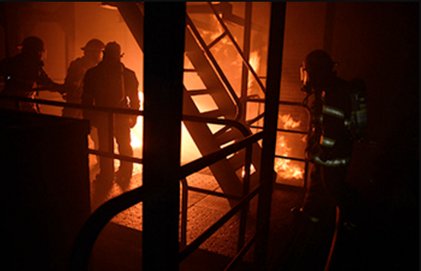
Então nesse momento devemos apenas nos preocupar em apagar o fogo e não com o motivo pelo qual o prédio incendiou...
Já a ação corretiva envolve a descoberta da causa raiz do problema (não conformidade) e as ações propostas e realizadas para resolvê-las e principalmente para que não voltem a se repetir.
Um dos grandes problemas do tratamento de não conformidades é a dificuldade para se identificar a causa raiz com exatidão. Muitas vezes os laboratórios fazem as correções necessárias para poderem continuar operando, porém, não tratam as causas reais do problema, assim, o mesmo volta a se repetir.
Agora, vamos considerar para o nosso exemplo que o fogo não destruiu o prédio, causou apenas pequenas avarias que podem ser consertadas. Como vamos continuar utilizando-o após os consertos, é importante que saibamos “o porquê” do fogo, ou seja, a causa do incêndio e, assim, possamos realizar ações para garantir que o mesmo não volte a acontecer.
Entendido?
Algumas ferramentas podem ser utilizadas para se buscar a causa-raiz do problema. Neste curso, falaremos sobre 3 métodos fáceis de serem aplicados.

O primeiro deles é o Brainstorming.
Brainstorming é “uma atividade desenvolvida para explorar a potencialidade criativa de um indivíduo ou de um grupo - criatividade em equipe - colocando-a a serviço de objetivos pré-determinados”.
A técnica propõe que o grupo se reúna e utilize a diversidade de pensamentos e experiências para gerar soluções inovadoras, sugerindo qualquer pensamento ou ideia que vier à mente a respeito do tema tratado. Com isso, espera-se reunir o maior número possível de ideias, visões, propostas e possibilidades que levem a um denominador comum e eficaz para solucionar problemas e entraves que impedem um projeto de seguir adiante”.

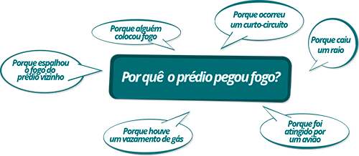
Lembre-se: NÃO EXISTE IDEIA ABSURDA. TODAS DEVEM SER AVALIADAS. AS VEZES A MENOS PROVÁVEL É JUSTAMENTE A CAUSA-RAIZ.

O segundo método é o 5 Porquês
A técnica consiste em, após definido exatamente o problema, questionar o porquê por cinco vezes, até que se encontre sua verdadeira causa. Imagine que a resposta para o primeiro “por que” irá pedir outro “porquê”, e a resposta para o segundo “porque” irá pedir outro e assim por diante.

Quer ver um exemplo?
Por que o computador não está funcionando?
Porque o cabo está desconectado da tomada.

Por que o cabo está desconectado da tomada?
Porque o cabo foi “puxado” da tomada.

Por que o cabo foi “puxado” da tomada?
Porque alguém tropeçou no cabo puxando-o da tomada.

Por que as pessoas tropeçam no cabo?
Porque o cabo fica solto no meio do caminho.

Por que o cabo fica solto no meio do caminho?
Porque o cabo é muito longo.

Porque o cabo é muito longo?
Humm... Não sei...

Mas quais seriam as possíveis soluções para este problema?
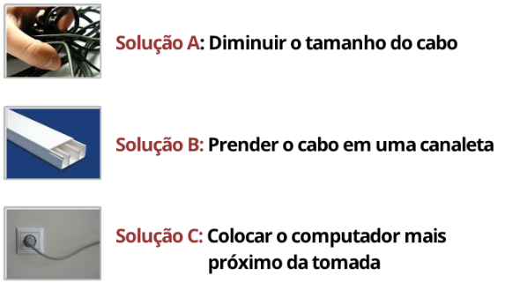
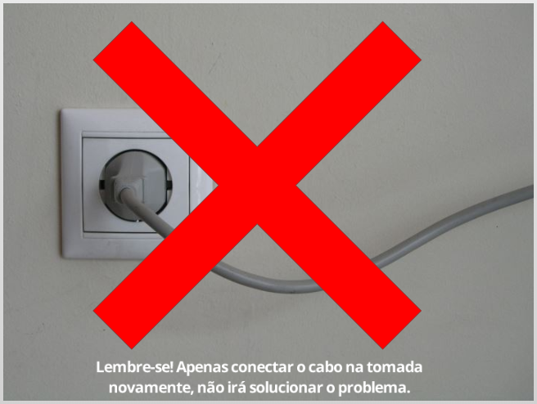
Agora faça você esse exercício pensando no nosso problema “fogo no prédio”:
1° Porque: Por que o prédio pegou fogo?
Resposta:
2º Porque...
Resposta:
3º Porque...
Resposta:
4º Porque...
Resposta:
5º Porque...
Resposta...

Interessante, não é?

Cabe salientar que não é necessário chegar ao 5º Porquê, nem é obrigatório parar nele. A solução pode aparecer antes, e pode demandar outros “porquês”...

O terceiro método é o Diagrama de Ishikawa
Também conhecido como Espinha de Peixe, Diagrama de Causa e Efeito ou ainda Diagrama 6M.
Sua estrutura original é proposta da seguinte forma:
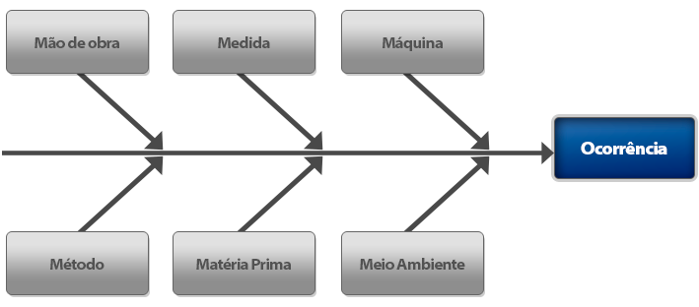

Mas a grande dúvida é como adaptar esse diagrama para a ABNT NBR ISO/IEC 17025?
Neste caso, precisamos correlacionar os itens indicados no Diagrama com os requisitos da norma. Observando os itens, podemos perceber que o que está aparecendo ali são questões bem técnicas.
Então nossa sugestão de correlação é a seguinte:
Veja a objeto a seguir:
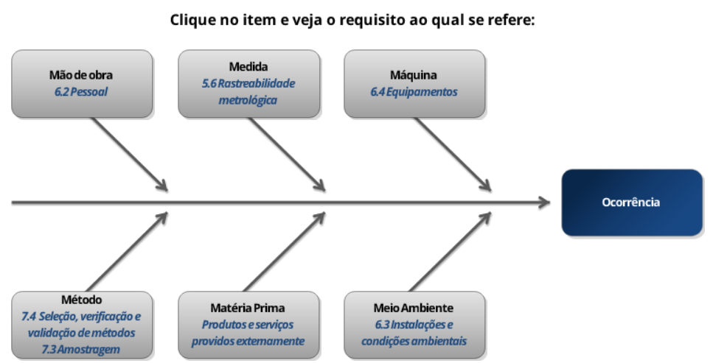
Estabelecida essa relação, é preciso analisar em cada item o que pode ter causado o problema (ou a não conformidade). Pode-se ainda utilizar, dentro da avaliação de cada um deles, um dos métodos sugeridos anteriormente.
Identificada a causa-raiz, ou as causas-raiz (pois pode se tratar de mais de uma causa) é o momento de se definir as ações que serão tomadas para evitar que o problema se repita. Quando são propostas as ações, é muito importante considerar a verificação da abrangência como uma ação corretiva.

Mas o que seria a verificação da abrangência?

A verificação da abrangência é avaliar se o problema pode acontecer (ou está acontecendo) em outro ponto.
Voltando ao nosso prédio que pegou fogo...

Digamos que a causa raiz seja o mau dimensionamento da fiação utilizada no projeto elétrico (houve um curto-circuito por sobrecarga de energia na fiação). Sabemos que esse projeto foi utilizado em todo o prédio. Então a verificação da abrangência, neste caso, seria revisar todo o projeto elétrico e verificar se está adequado para o uso nos outros ambientes do prédio.
Digamos que nessa análise, verificou-se a necessidade de troca da fiação em uma sala. Você saberia responder se esta troca de fiação é uma ação preventiva ou corretiva? (Lembrando que a troca será feita em uma sala que não foi atingida pelo fogo).
Então... Neste caso esta é uma ação CORRETIVA, pois ela faz parte do desdobramento da verificação da abrangência citada anteriormente. O problema já ocorreu, apenas estamos tomando todas as ações necessárias para que ele não se repita.
Além de incluir a verificação da abrangência nas propostas de ações corretivas, se houver uma revisão em um procedimento ou processo, o treinamento neste novo documento deve ser incluído como ação nas propostas de ações corretivas.

E então, ficou mais fácil a aplicação e o entendimento deste requisito?

8.7.3 O laboratório deve reter registros como evidência:
a) da natureza das não conformidades, causa(s) e quaisquer ações subsequentes tomadas;
b) dos resultados de qualquer ação corretiva.

O laboratório deverá reter registro de toda essa análise e dos resultados das ações corretivas, ou seja, da avaliação da eficácia.

Requisito 8.8 - Auditorias internas (Opção A)
8.8.1 O laboratório deve conduzir auditorias internas a intervalos planejados para prover informações sobre se o sistema de gestão:
a) está conforme com:
- os requisitos do próprio laboratório para o seu sistema de gestão, incluindo as atividades de atividades de laboratório;
- os requisitos deste documento;
b) está implementado e mantido eficazmente.
O objetivo da auditoria interna é verificar se o sistema de gestão desenvolvido pelo laboratório está de acordo com a norma ISO/IEC 17025:2017 e na realização das atividades de laboratório, os requisitos são seguidos, gerando resultados válidos.
8.8.2 O laboratório deve:
a) planejar, estabelecer, implementar e manter um programa de auditoria, incluindo a frequência, métodos, responsabilidades, requisitos para planejar e para relatar, que deve levar em consideração a importância das atividades de laboratório concernentes, mudanças que afetam o laboratório e os resultados de auditorias anteriores;
b) definir os critérios de auditoria e o escopo para cada auditoria;
c) assegurar que os resultados das auditorias sejam relatados à gerência pertinente;
d) implementar correção e ações corretivas apropriadas sem demora indevida;
e) reter registros como evidência da implementação do programa de auditoria e dos resultados de auditoria.
NOTA A ABNT NBR ISO 19011 fornece orientação sobre auditorias internas.

O laboratório deverá ter um programa de auditoria que inclua a frequência para a realização das mesmas, os métodos (de coleta de evidência), as responsabilidades associadas às etapas da auditoria e deve levar em consideração também atividades relacionadas às atividades de laboratório.
O critério de auditoria é a norma que se pretende verificar a adequação. Neste caso, critério de auditoria é a ABNT NBR ISO/IEC 17025:2017. Porém, recomenda-se que o laboratório também considere nos critérios de auditoria documentos das autoridades que fornecem reconhecimento ou acreditação (por exemplo, a NIT-DICLA-026) ou de organismos reguladores.
Já o escopo de auditoria são os métodos de ensaio, calibração ou amostragem que compõem as “atividades de laboratórios”.
Observe que o requisito não menciona nada a respeito da competência dos auditores internos.
Isso acontece porque as definições das competências do pessoal que pode influenciar as atividades de laboratório (o auditor interno é um deles, lembra?) foram definidas no requisito 6.2
Mas lembre-se!
O requisito 6.2.1 inicia assim: “Todo o pessoal do laboratório, interno ou externo, que possa influenciar as atividades de laboratório, deve agir com imparcialidade, ser competente e trabalhar de acordo...”.
Ou seja, deve ser competente (conhecer a atividade de laboratório não é sinônimo de competência!) e imparcial!
Portanto, não existe a possibilidade de o pessoal auditar sua própria atividade.

Requisito 8.9 - Análises críticas pela gerência (Opção A)
8.9.1 A gerência do laboratório deve analisar criticamente seu sistema de gestão a intervalos planejados, a fim de assegurar sua contínua adequação, suficiência e eficácia, incluindo as políticas e objetivos declarados, relacionados ao atendimento a este documento.

O laboratório deve planejar os intervalos entre análises críticas, de forma a assegurar a contínua adequação, suficiência e eficácia do sistema de gestão. Este intervalo pode ser variável de laboratório para laboratório dependendo da estabilidade do sistema de gestão, das atividades de laboratório e mudanças em outros dados de entrada da análise crítica (ver 8.9.2). (DOQ-CGCRE-087, rev 00)

A análise crítica deverá ser registrada e deve abordar as entradas e saídas do sistema, conforme estabelecido nos requisitos a seguir.
Cabe salientar que todos os itens listados em 8.9.2 e em 8.9.3 devem ser analisados criticamente.

8.9.2 As entradas para a análise crítica pela gerência devem ser registradas e devem incluir informações relacionadas com:

a) mudanças em questões externas e internas que sejam pertinentes para o laboratório;
b) atendimento aos objetivos;
c) adequação das políticas e procedimentos;
d) situação das ações decorrentes de análises críticas anteriores pela gerência;
e) conclusões das auditorias internas recentes;
f) ações corretivas;
g) avaliações realizadas por organizações externas;
h) mudanças no volume e tipo do trabalho ou em seu conjunto de atividades de laboratório;
i) retroalimentação de clientes e do pessoal;
j) reclamações;
k) eficácia de quaisquer melhorias implementadas;
l) suficiência de recursos;
m) resultados da identificação de riscos;
n) conclusões sobre a garantia da validade de resultados;
o) outros fatores pertinentes, como atividades de monitoramento e treinamento.

8.9.3 As saídas da análise crítica pela gerência devem registrar todas as decisões e ações relacionadas pelo menos com:
a) a eficácia do sistema de gestão e seus processos;
b) a melhoria das atividades de laboratório com respeito ao atendimento aos requisitos deste documento;
c) a provisão de recursos requeridos;
d) quaisquer necessidades de mudanças.

Você percebeu que ao longo dos requisitos da Seção 8 não há exigência alguma de procedimento, documentos requeridos ou informação documentada?
Isso acontece porque o foco da norma é no resultado, ou seja, assegurar que o sistema de gestão seja eficaz e que assegure os resultados produzidos pelo laboratório. Seu foco não é em como isto deve ser feito.
Dessa forma, o laboratório tem liberdade para estruturar o sistema de gestão da maneira que for mais conveniente para as suas atividades de laboratório.

Finalizamos assim os estudos das Seções da norma, mas além das Seções, há dois anexos na versão 2017 da norma: Anexo A – Rastreabilidade metrológica e Anexo B - Opções para o sistema de gestão.
Os anexos não são passíveis de serem auditados e tem apenas caráter informativo.

Vamos a eles!

Anexo A
O objetivo deste anexo é deixar mais claro alguns conceitos apresentados no requisito 6.5 Rastreabilidade metrológica, da Seção 6, orientando o Laboratório em como pode ser estabelecida uma cadeia ininterrupta e documentada de calibrações com rastreabilidade ao SI.

ANEXO A (informativo) - Rastreabilidade metrológica
A.1 Generalidades
Este Anexo fornece informações adicionais sobre rastreabilidade metrológica, que é um conceito importante para assegurar a comparabilidade dos resultados de medição tanto em âmbito nacional quanto internacional.
A.2 Estabelecimento da rastreabilidade metrológica
A rastreabilidade metrológica é estabelecida considerando, e posteriormente assegurando, o seguinte:
a) a especificação do mensurando (grandeza a ser medida);
b) uma cadeia ininterrupta e documentada de calibrações com origem em referências declaradas e apropriadas (referências apropriadas incluem padrões nacionais ou internacionais e padrões intrínsecos);
c) incerteza de medição – para cada etapa da cadeia de rastreabilidade, a incerteza de medição é avaliada de acordo com métodos acordados;
d) cada etapa da cadeia é realizada de acordo com métodos apropriados e os resultados de medição e incertezas de medição associadas são registrados;
e) os laboratórios que realizam uma ou mais etapas da cadeia de rastreabilidade fornecem evidência de sua competência técnica.
A.2.1.1 O erro sistemático (algumas vezes denominado “tendência”) de um equipamento calibrado é considerado para disseminar a rastreabilidade metrológica aos resultados de medição no laboratório. Existem vários mecanismos disponíveis para os erros sistemáticos serem considerados na disseminação da rastreabilidade metrológica.
A.2.1.2 Padrões de medição que possuam relato de informações oriundo de um laboratório competente, que inclua apenas uma declaração de conformidade a uma especificação (omitindo os resultados de medição e as incertezas associadas), são algumas vezes utilizados para disseminar rastreabilidade metrológica. Esta abordagem, na qual os limites de especificação são importados como fonte de incerteza, depende de:
- utilização de uma regra de decisão apropriada para estabelecer a conformidade;
- tratamento subsequente dos limites de especificação de uma maneira apropriada no balanço de incerteza.
A base técnica para esta abordagem é que a conformidade declarada a uma especificação define uma faixa de valores de medição, dentro da qual espera-se que esteja o valor verdadeiro, para um determinado nível da confiança, que considera quaisquer tendências, bem como a incerteza de medição.
EXEMPLO Utilização de pesos de classe OIML R 111 para a calibração de uma balança.
A.3 Demonstração da rastreabilidade metrológica
A.3.1 Os laboratórios são responsáveis pelo estabelecimento da rastreabilidade metrológica de acordo com este documento. Os resultados de calibração provenientes de laboratórios que estejam em conformidade com este documento fornecem rastreabilidade metrológica. Valores certificados de materiais de referência certificados provenientes de produtores de materiais de referência que estejam em conformidade com a ABNT NBR ISO 17034 fornecem rastreabilidade metrológica. Existem vários meios de se demonstrar a conformidade a este documento, por exemplo, reconhecimento por terceira parte (como um organismo de acreditação), avaliação externa por clientes ou autoavaliação. Os mecanismos internacionalmente aceitos incluem, mas não estão limitados aos seguintes:
a) Capacidades de medição e calibração providas por institutos nacionais de metrologia e institutos designados que tenham sido submetidos a processos adequados de avaliação entre pares. Esta avaliação entre pares é realizada no âmbito do CIPM MRA (Acordo de Reconhecimento Mútuo no âmbito do Comitê Internacional de Pesos e Medidas). Os serviços abrangidos pelo CIPM MRA podem ser vistos no Anexo C do BIPM KCDB (Bureau Internacional de Pesos e Medidas Base de Dados de Comparações-Chave), que detalha a faixa e a incerteza de medição para cada serviço listado.
b) Capacidades de medição e calibração que tenham sido acreditadas por um organismo de acreditação signatário do Acordo da ILAC (Cooperação Internacional de Acreditação de Laboratórios – International Laboratory Accreditation Cooperation) ou de Acordos Regionais reconhecidos pela ILAC têm rastreabilidade metrológica demonstrada. Os escopos de laboratórios de calibração acreditados são disponibilizados ao público pelos respectivos organismos de acreditação.
A.3.2 A Declaração Conjunta sobre Rastreabilidade Metrológica emitida pelo BIPM, OIML (Organização Internacional de Metrologia Legal – International Organization of Legal Metrology), ILAC e ISO fornece orientação específica sobre quando existe a necessidade de se demonstrar a aceitabilidade internacional da cadeia de rastreabilidade metrológica.

Anexo B
Este anexo tem como objetivo esclarecer um pouco mais sobre as Opções A (implantar todos os requisitos da norma 17025:2017) e B (utilizar os requisitos da ISO 9001 para apoiar o sistema de gestão).
Ao final do anexo, também há uma possível representação esquemática do processo operacional de um laboratório.
ANEXO B - (informativo) Opções para o sistema de gestão
B.1 O crescimento na utilização de sistemas de gestão, em geral, aumentou a necessidade de assegurar que os laboratórios possam operar um sistema de gestão que seja considerado conforme à ABNT NBR ISO 9001, bem como com este documento. Consequentemente, este documento oferece duas opções para os requisitos relacionados à implementação de um sistema de gestão.
B.2 A Opção A (ver 8.1.2) relaciona os requisitos mínimos para a implementação de um sistema de gestão em um laboratório. Tomou-se o cuidado de incorporar todos aqueles requisitos da ABNT NBR ISO 9001 que são pertinentes para o escopo das atividades de laboratório abrangidas pelo sistema de gestão. Os laboratórios que atendam às Seções 4 a 7 e que implementem a Opção A da Seção 8, consequentemente, também operam, de modo geral, de acordo com os princípios da ABNT NBR ISO 9001.
B.3 A Opção B (ver 8.1.3) permite que os laboratórios estabeleçam e mantenham um sistema de gestão de acordo com os requisitos da ABNT NBR ISO 9001, de uma maneira que apoie e demonstre o atendimento consistente das Seções 4 a 7. Os laboratórios que implementem a Opção B da Seção 8, consequentemente, também operam de acordo com a ABNT NBR ISO 9001. A conformidade do sistema de gestão operado pelo laboratório com os requisitos da ABNT NBR ISO 9001 por si só não demonstra a competência do laboratório para produzir dados e resultados tecnicamente válidos. Isso é obtido por meio da conformidade com as Seções 4 a 7.
B.4 Ambas as opções visam obter o mesmo resultado no desempenho do sistema de gestão e conformidade com as Seções 4 a 7.
NOTA Documentos, dados e registros são componentes de informações documentadas, conforme utilizado na ABNT NBR ISO 9001 e em outras normas de sistema de gestão. O controle de documentos é abordado em 8.3. O controle de registros é abordado em 8.4 e 7.5. O controle dos dados relacionados com as atividades de laboratório é abordado em 7.11.
B.5 A Figura B.1 ilustra um exemplo de uma possível representação esquemática do processo operacional de um laboratório, conforme descrito na Seção 7.
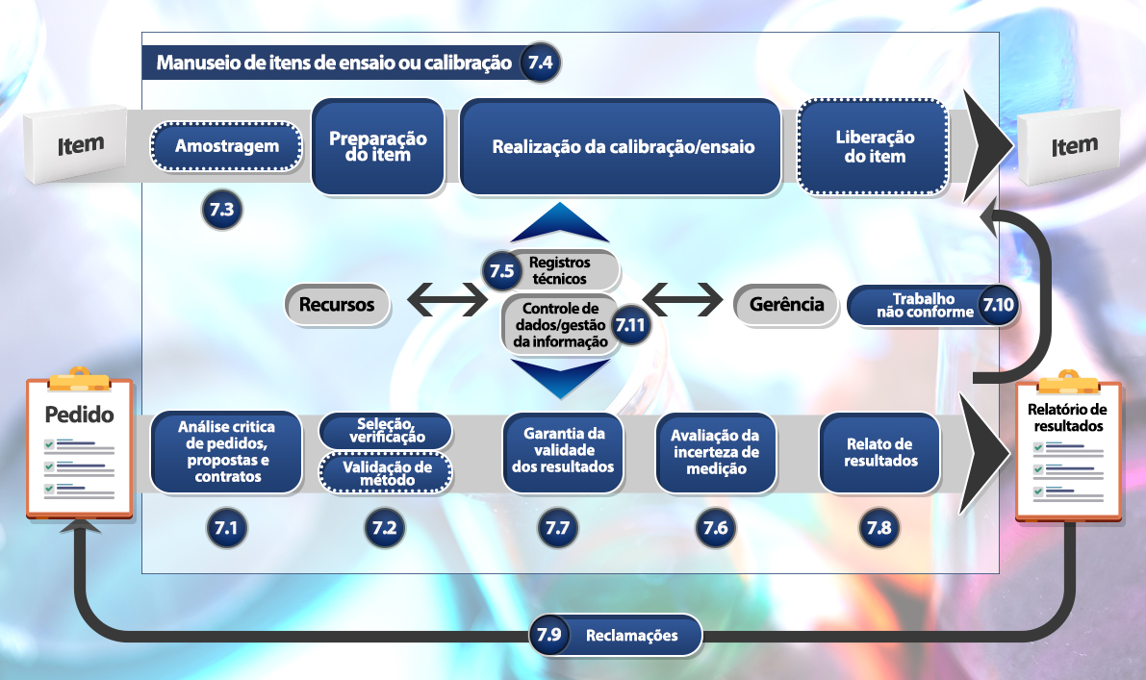
Figura B.1 – Possível representação esquemática do processo operacional de um laboratório
Assim, finalizamos o estudo de toda a estrutura da ISO/IEC 17025:2017.
Na aula inicial discutimos conceitos básicos de sistema de gestão da qualidade e iniciamos os estudos das seções das normas.
Nas aulas seguintes, analisamos as seções e os requisitos da norma. Ao longo das discussões foram apresentadas algumas possibilidades de atendimento aos requisitos, porém é importante dizermos que uma das principais mudanças dessa versão da norma é justamente a liberdade para que o laboratório atenda aos seus requisitos da maneira que melhor atenda às suas necessidades.
A norma não possui um texto tão prescritivo quanto na versão anterior e como dito anteriormente, o que foi apresentado como exemplo são possibilidades de atendimento aos requisitos.
Uma pergunta recorrente nos cursos é: qual a melhor maneira de atender ao requisito “X”?
A resposta é sempre a mesma: da maneira que melhor atender à necessidade do laboratório, assegurando o atendimento às exigências do requisito e de forma que não se torne um sobrepeso ao pessoal.
A solução que um laboratório possui nem sempre é a mais adequada para outro. Lembre-se disso!
Esperamos que tenham gostado!
Até a próxima!

Referências

ASSOCIAÇÃO BRASILEIRA DE NORMAS TÉCNICAS (ABNT). NBR ISO/IEC 17025:2017 Requisitos gerais para competência de laboratórios de ensaio e calibração. Rio de Janeiro, 2017.
INMETRO. DOQ-CGCRE-087: Orientações gerais sobre os requisitos da ABNT NBR ISO/IEC 17025:2017, rev 00. Disponível em: http://www.inmetro.gov.br/credenciamento/organismos/doc_organismos.asp?tOrganismo=CalibEnsaios. Acesso em: 24/05/2019.
INMETRO. NIT-DICLA-026: Requisitos para a Participação de Laboratórios em Atividades de Ensaio de Proficiência, rev 12. Disponível em: http://www.inmetro.gov.br/credenciamento/organismos/doc_organismos.asp?tOrganismo=CalibEnsaios. Acesso em: 24/05/2019.
INMETRO. NIT-DICLA-057: Critérios para acreditação da amostragem para ensaios de águas e matrizes ambientais. rev 04. Disponível em: http://www.inmetro.gov.br/credenciamento/organismos/doc_organismos.asp?tOrganismo=CalibEnsaios. Acesso em: 24/05/2019.
INMETRO. DOQ-CGCRE-008: Orientação sobre validação de métodos analíticos. rev 07. Disponível em: http://www.inmetro.gov.br/credenciamento/organismos/doc_organismos.asp?tOrganismo=CalibEnsaios. Acesso em: 24/05/2019.
ALBANO, Felipe de Medeiros; RODRIGUEZ, Maria Teresa Raya. Validação e garantia da qualidade de ensaios laboratoriais: guia prático. 2. ed. Porto Alegre, RS: Rede Metrológica, 2015.

